№6
декабрь
2018г.
2 выпуск
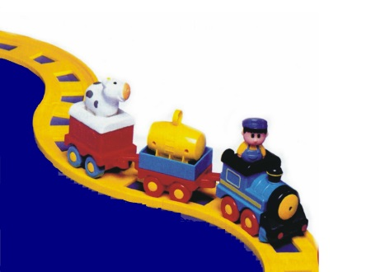

Муниципальное казенное дошкольное образовательное учреждение
Тыргетуйский детский сад

Год 2018-й пролетел стремительно, он был насыщен для нас интересными событиями, мероприятиями и встречами.
И вот уже совсем скоро 2019-й…
За что мы и любим Новый год? За то, что он каждый раз дает надежду на перемены. Он вторгается в нашу рутину, перебивает привычный ритм устоявшегося существования, манит своими соблазнительными запахами морозного снега и свежей хвои, и зовет – бросить все, устремиться вперед и строить новую жизнь, так, как давно мечтали!
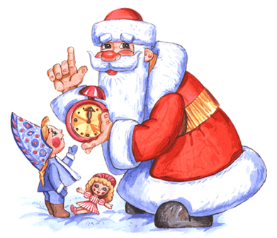
Читайте в номере:
- Наш календарь……….......2
- Приметы декабря………….3
- Дед Мороз в разных странах………………………………….…4
- Безопасность в праздники……………………………….5
- Мастерилка……………………6
- Советы Неболейки…………7
- Фотоотчет с праздника Новый год………………………….……9
- Интересная страничка…10

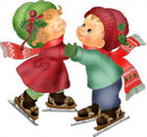

С наступающим Вас Новым годом и Рождеством!
Желаем Вам чудесных веселых приключений,
Новогодней магии, удачи и везения!

3 декабря Международный День Инвалидов.
В 1992 году Генеральная Ассамблея ООН провозгласила
3 декабря Международным днём инвалидов.
К категории детей-инвалидов относятся дети, имеющие значительные ограничения жизнедеятельности, приводящие к различным ограничениям вследствие нарушений развития и роста ребенка, способностей к самообслуживанию, передвижению, ориентации, контроля за своим поведением, обучения, общения, трудовой деятельности в будущем.
Эти сухие слова, обозначающие чью-то трагедию на всю жизнь, определяют их как общественных изгоев уже с детства.
Но наше общество, стремящееся быть европейским, наконец-то учится учитывать потребности этих людей, и учится понимать, что их нельзя вычеркивать, что они – такие же люди, которым просто требуется немного больше сил, для того, чтобы делать то, что для нас повседневно и рутинно.

4 декабря – Международный день объятий.
Еще один праздник, льющий воду на мельницу установления хороших отношений между людьми. Объятия в

этот день могут быть дружескими, товарищескими и объятиями, присущими любящим друг друга людям. А обнимаясь никак нельзя обойтись без добрых слов и чистосердечных пожеланий.

Этот день один из лучших,
И чтоб было всем понятней,
Он безумно всем нам нужен,
Это праздник — День объятий.

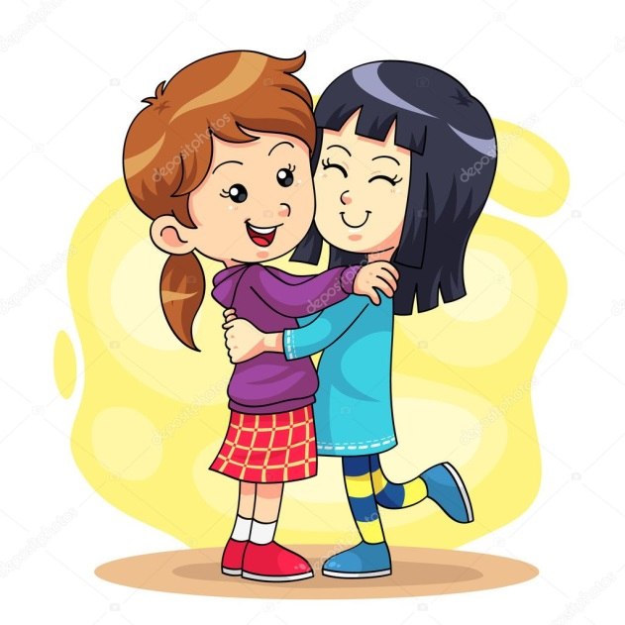
12 декабря День Конституции.
12 декабря 1993 года на референдуме была принята Конституция Российской Федерации. Конституция — основной закон государства — является ядром всей правовой системы России и определяет смысл и содержание других законов. Конституция — прочный фундамент демократического развития российского государства.
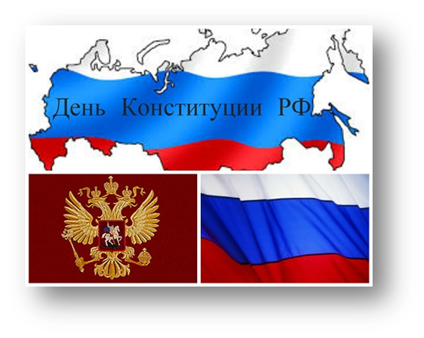

27 декабря День спасателя в России.
День спасателя в России, отмечаемый ежегодно 27 декабря, установлен Указом Президента Российской Федерации № 1306 от 26 ноября 1995 года «Об установлении Дня спасателя Российской Федерации». Основную роль в проведении поисково-спасательных работ играют спасатели МЧС. Они всегда первые там, где людям нужна помощь: в завалах разрушенных строений, в дыму и огне пожаров, в искореженных транспортных средствах, на затопленных территориях. Они постоянно несут службу, оперативно реагируют на любые сигналы о необходимости оказания помощи людям, попавшим в беду.
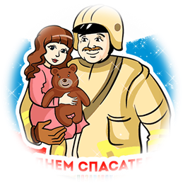
18 декабря – день рождения Деда Мороза

22декабря–день рождения Э.Успенского.
Писателя, автора детских книг. Знаменитый детский писатель смеется: «Считаю, что Чебурашка — достойный зверь, который вполне мог бы быть на гербе России». «Женщины — как Чебурашки. Теплые, мягкие, любят ушами и всю жизнь живут с каким-то крокодилом» — один из бесчисленного количества «чебурдотов», то есть анекдотов, имеющих отношение к всенародно любимой зверюшке, созданной фантазией Эдуарда Успенского.
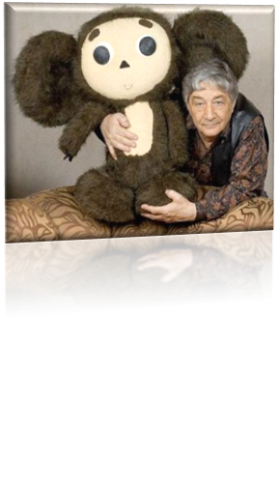
Приметы декабря

• В декабре мороз нарастает, зато день прибывает.
• В декабре светает поздно, да смеркается рано.
• В декабре семь погод на дворе: сеет, веет, дует, кружит, мутит, рвет и метет.
• В конце декабря солнце на лето, зима на мороз поворачивает.
• Год декабрем кончается, а зима зачинается.
• Декабрь месяц старое горе кончает, новому году новым счастьем дорожку стелет.

Дед Мороз в разных странах

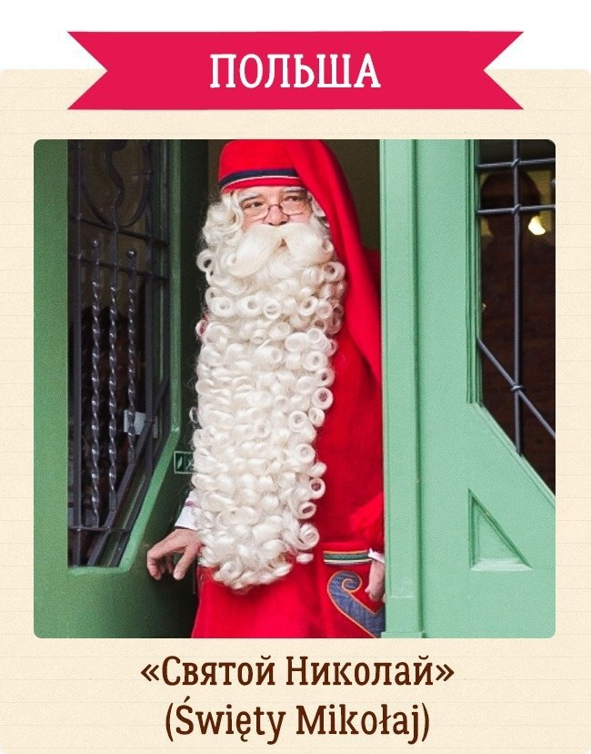

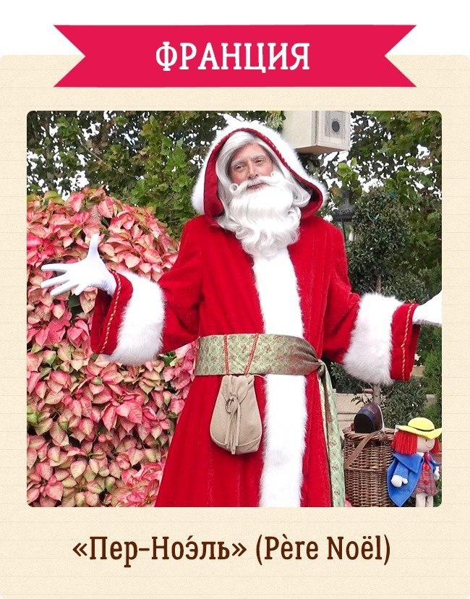

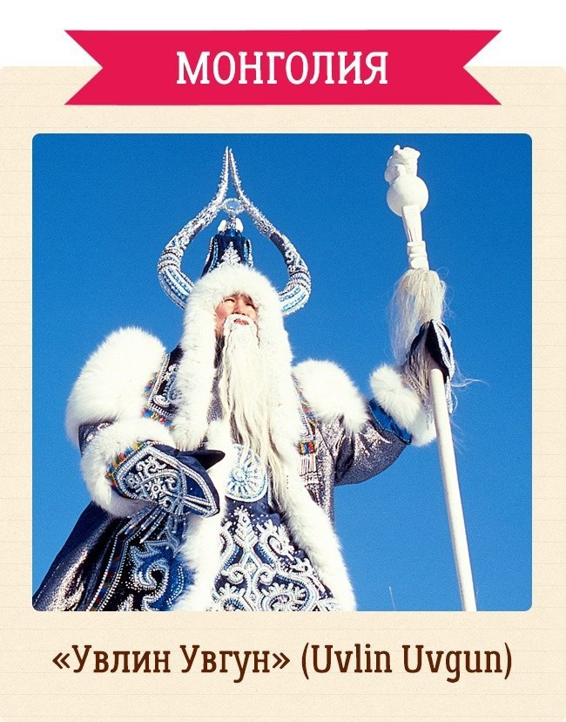

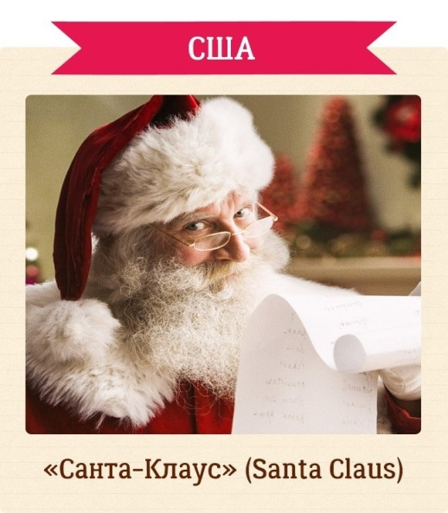
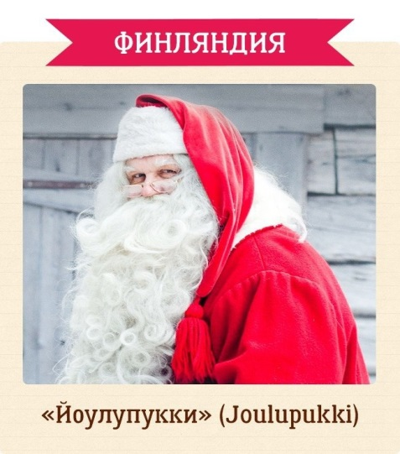

Родителям на заметку

БЕЗОПАСНОСТЬ ПРЕВЫШЕ ВСЕГО

Правила пожарной безопасности при проведении Новогодних праздников
Новогодние праздники - это пора массовых утренников, вечеров отдыха. И только строгое соблюдение требований правил пожарной безопасности при организации и проведении праздничных мероприятий поможет избежать травм, увечий, а также встретить Новый год более безопасно. Ответственными за обеспечение пожарной безопасности при проведении культурно-массовых мероприятий являются руководители учреждений. Эти лица должны быть проинструктированы о мерах пожарной безопасности и порядке эвакуации детей в случае возникновения пожара и обязаны обеспечить строгое соблюдение требований пожарной безопасности при проведении культурно-массового мероприятия. Эвакуационные выходы из помещений должны быть обозначены световыми указателями с надписью "Выход" белого цвета на зеленом фоне, подключенными к сети аварийного или эвакуационного освещения здания. При наличии людей в помещениях световые указатели должны быть во включенном состоянии.
При проведении новогоднего праздника елка должна устанавливаться на устойчивом основании (подставка) с таким расчетом, чтобы не затруднялся выход из помещения. Ветки елки должны находиться на расстоянии не менее одного метра от стен и потолков. Оформление иллюминации елки должно производиться только опытным электриком. Иллюминация елки должна

быть смонтирована прочно, надежно и с соблюдением требований Правил .
Требования к новогодним ёлкам:
• ёлка должна быть прочно закреплена;
• ветки не должны касаться стен и потолка;
• ёлку нельзя располагать вблизи отопительных и нагревательных приборов;
• запрещено украшать ёлку легковоспламеняющимися игрушками и украшениями, использовать для иллюминации свечи;
• разрешено эксплуатировать электрогирлянды только заводского исполнения.
Если произошел пожар, то вы должны:
• немедленно вызвать пожарную охрану по телефону 01 или 112, с указанием точного адреса, где произошло возгорание;
• отключите электропитание гирлянды;
• повалите елку на пол, чтобы пламя не поднималось вверх, используйте для тушения огнетушитель. Если огнетушитель недоступен в данный момент, то накройте елку плотной тканью и залейте водой;
• одновременно с началом тушения возгорания, примите меры к эвакуации людей из горящего помещения.
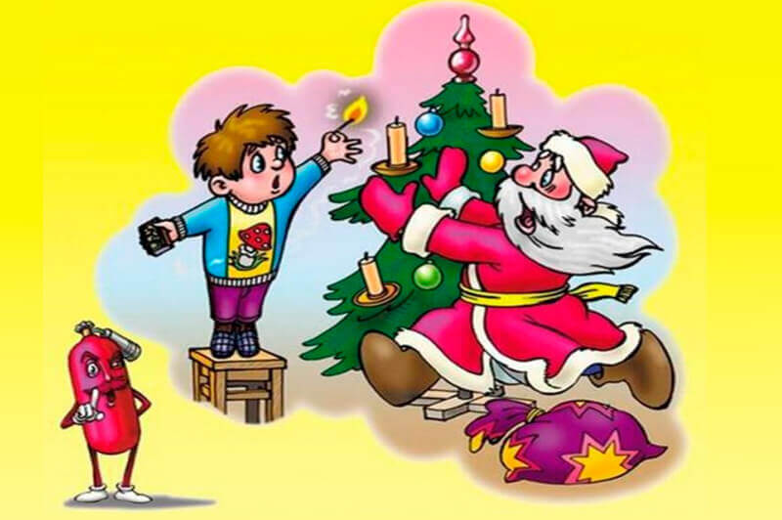

Мастерилка!!!
Новогодняя мастерская!
Веточки в инее
Материалы: Ветки деревьев красивой, разветвленной формы, клей ПВА, кисти для клея, натертый на терке пенопласт, ваза.
Способ изготовления: Выбрать красивую ветку, обмазать ее клеем, аккуратно обмакнуть в тертый пенопласт и поставить в вазу.

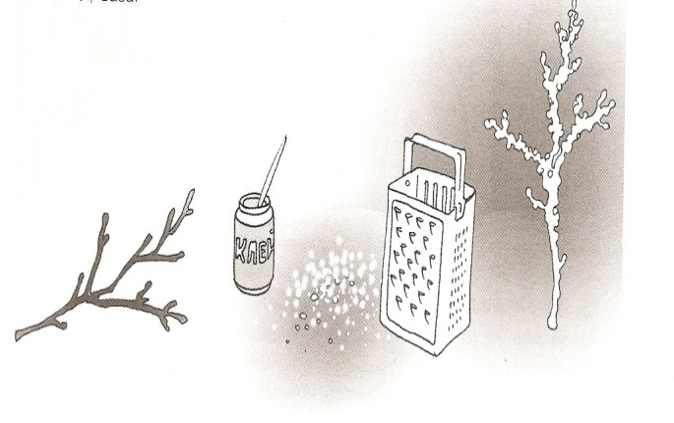
.

Игрушки изо льда
Материалы: Пластмассовые или металлические формочки для игры с песком (можно использовать старые формы для теста или ячейки из конфетных коробок), тесемки или шнурки для петелек длиной 10-15 см, краски акварельные, гуашь.
Способ изготовления: Подкрасить воду красками, налить ее в формочки, укрепить петельки и поставить формочки в холодильник (рис. 1). Такими фигурками можно украсит. Елку, дерево и снежную «клумбу».
.

Снеговик
Сначала решите, будет ваш снеговик самостоятельной фигуркой или главным героем открытки.
Для младших предпочтительней второй вариант, для тех, кто постарше, - первый.
Отрываем от рулона три части будущего снеговика, разных размеров: три прямоугольника, пять и семь. Комкаем в шарики. Если получаются не очень аккуратные или ровные, то отрываем еще один прямоугольник и заворачиваем полученный комочек так, чтобы получился шарик. Все швы проклеиваем ПВА. Еще раз покатайте уже склеенный шарик в руках - он получится ровнее.
Наклеиваем шарики один на другой, начиная с нижнего, самого большого. Катаем маленькие шарики - "руки". Приклеиваем по бокам.
Дальше - украшаем так, как душе угодно. Можно из гофрированной бумаги сделать ведро, шляпу или волосы. В руки дать метлу (палочка от Чупа-Чупс, а сверху крошечная метелочка, сделанная по принципу одного елочного яруса, только маленького).
Лицо можно нарисовать фломастерами, красками или приклеить рот, нос-морковку и глаза. А в другую руку снеговику можно вложить письмо для Деда Мороза (помните сказку В. Сутеева "Елка"?), и тогда все желания точно исполнятся!
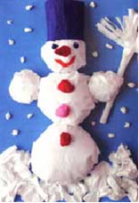

Советы Неболейки

1. Многие считают: если малышу холодно, он обязательно даст об этом знать. Ребенок до 2-3 лет еще не может сказать «Мне холодно», не умеет стучать зубами и дрожать. Жировая прослойка под кожей у него еще очень мала, и система терморегуляции сформировалась еще не до конца. Единственной реакцией сильно замерзшего малыша станет бледность и непреодолимое желание спать.
Имейте в виду: в момент, когда тело ребенка расслабляется, сигнал опасности! Не радует и «умилительная» зимняя картинка – спящий в санках ребенок. Ведь он не движется – он отдан в неласковые руки мороза.
2. Многие считают, что зимой вполне достаточно погулять часок. На этот счет нет строгих правил. Все зависит от закаленности ребенка и уличной температуры. Опасные «спутники» зимнего воздуха – высокая влажность и ветер. Дети лучше переносят холод, если их покормить перед прогулкой – особенное тепло дает пища, богатая углеводами и жирами.

Поэтому лучше выйти погулять сразу после еды.
3.Многие считают – беда, если у ребенка замерзнут уши. В сильный мороз, боясь отита, мамы и бабушки используют целый арсенал, состоящий из платочков, шапок-ушанок, шапок-шлемов. Однако, если у ребенка воспаление ушей, это вовсе не значит, что переохладились именно они. Анатомическое строение детского уха таково, что просвет евстахиевых труб гораздо шире, чем у взрослого. Даже при легком насморке жидкие выделения из носа через носоглотку легко туда затекают, неся с собой инфекцию. Чаще всего именно из-за этого возникают отиты, а не из-за того, что «застудили» уши. Позаботьтесь поплотнее закрыть шею и затылок ребенка – именно здесь происходит наибольшая потеря тепла. А уши надо закалять с самого рождения – не надевать слишком плотно прилегающие многочисленные платочки и шапочки.
4. Многие считают: раз ребенок замерз, нужно как можно быстрее согреть его. Это и верно, и не верно. Согреть нужно, но не в «пожарном порядке». Например, если положить замерзшие пальчики ребенка на батарею центрального отопления или подставить их под струю горячей воды – беды не миновать. Резкий контраст температур может вызвать сильную боль в переохлажденном участке тела или, хуже того, нарушение работы сердца! Чтобы согреть малыша, прежде всего переоденьте его в теплое сухое белье, положите в кровать и укройте одеялом. Обычной комнатной температуры вполне достаточно. Если ребенок озяб, можно предложить ему горячую ванну – пусть поплавает, порезвится.

5. Многие считают, что простуженный ребенок не должен гулять. Если температура у ребенка не повышена, прогулки нужны обязательно! Держать больного ребенка неделями в квартире – не лучший выход. Наверное, вы замечали что на свежем воздухе даже насморк как будто отступает, нос прочищается, начинает дышать. Ничего, если будет и морозец. Следите, чтобы ребенок не дышал ртом, чтобы его не продуло ветром и он не вспотел. Не позволяйте ему много двигаться: ни к чему пока беготня или катание с горки гуляйте «за ручку» - чинно и благородно, как говаривали в старину
Е. Ольшанская
(журнал «Здоровье», 1998, № 12)
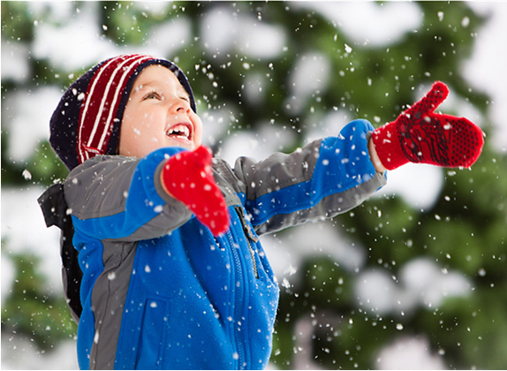

Активный детский отдых зимой
Холодно, серо и скучно? Или морозно, радостно и весело? Все зависит от того, чем вы с малышом займетесь на прогулке. Площадка во дворе, горка, парк, лес – самые подходящие места для зимних развлечений.
Совместные игры повышают выносливость, развивают фантазию и командный дух, улучшают координацию движений и, что немаловажно, не дают ребенку и маме замерзнуть.
- Скульпторы – отличный вариант для липкого и податливого снега. Снежных баб и крепости, зайчиков и черепах можно лепить вместе или устроить конкурс на лучшую скульптуру. И не забудьте взять морковку и краски – для последних художественных штрихов.
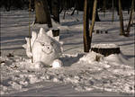

- Тропинка – погуляв по лесным тропинкам, ребенок захочет сам проложить свои дорожки, а мама будет его направлять: сделай 3 шага налево, 5 шагов прямо, 2 шага налево, 2 шага назад, и т.д. Когда ребенок освоит эту игру, можно усложнить задание и отправиться на помски «сокровищ».

Фотоотчет
«Путешествие в страну Жар-птицы!»
(утренник)
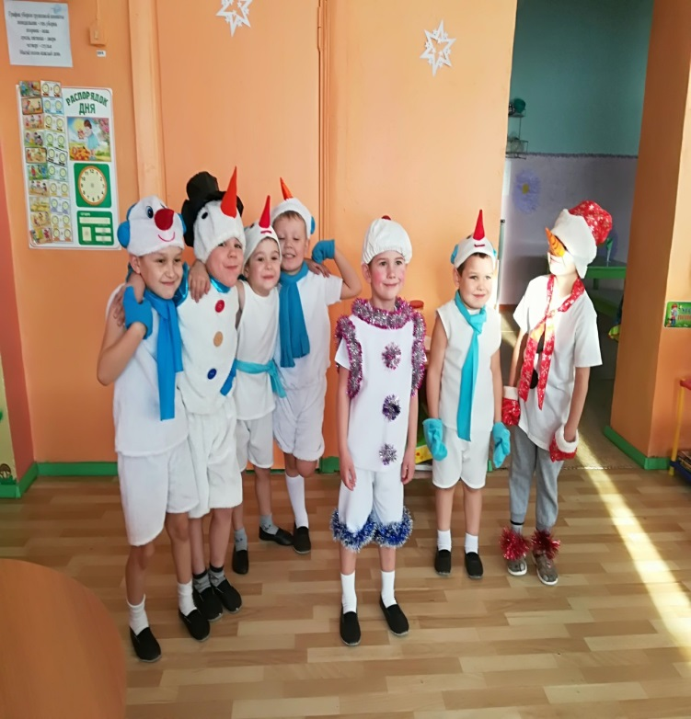
Мальчики-снеговички!!!
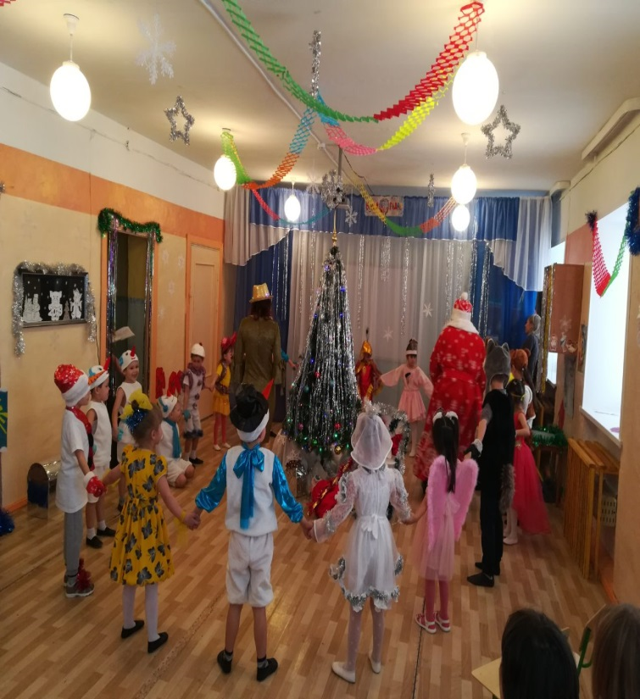
Новогодний хоровод!

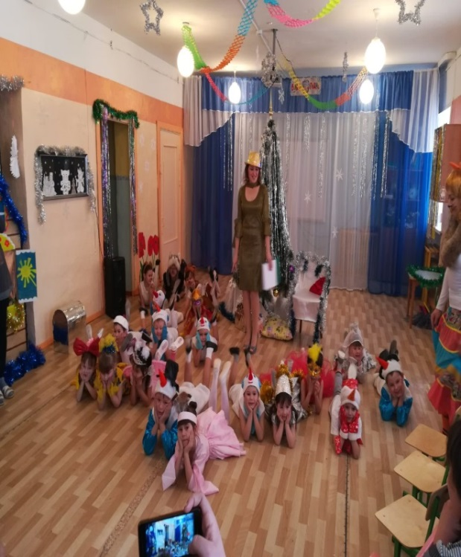
Танец Зимушка-зима!
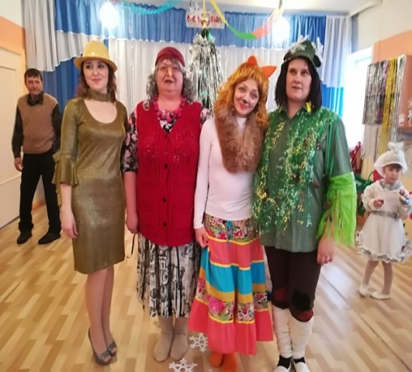
Новогодние персонажи!
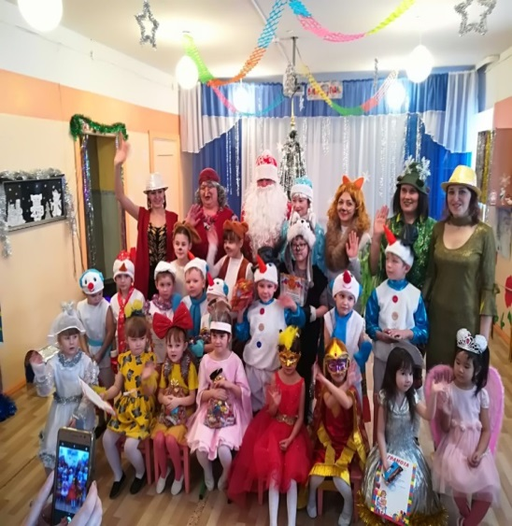
Спасибо всем за помощь в проведении организации праздника!

Интересная страничка
Детский гороскоп

СТРЕЛЕЦ
((23 ноября - 21 декабря)) Основная черта характера – совещаться и руководить
Положительный характер: активный, открытый, искренний, жизнерадостный, правдивый, свободолюбивый, дружелюбный, любящий пофилософствовать, справедливый, храбрый, любознательный, честолюбивый, руководящий, целеустремленный.
Отрицательный характер:
поверхностный, нетерпеливый, прямолинейный, недипломатичный, нетактичный, любопытный, шумный, безрассудный, эгоистичный, любящий командовать и распоряжаться, инфантильный.
Что противопоказано вашему ребёнку?
Ограничения в физической активности. Вспыльчивость в обращении с ним. Не допускайте в его присутствии нечестности или несправедливости, вы можете потерять его уважение. Не наказывайте его, если плохо учится; попробуйте задеть самолюбие, высказав сомнение в его способностях. Можете попробовать сформировать у него цель, тогда он начнет учиться сам
.В чём он нуждается?
В нашем терпении, потому что он слишком активен, любознателен и энергичен. В дружественном расположении. В честности и справедливости по отношению к нему. Прививайте ему любовь к чистоте, порядку и дисциплине как можно раньше. С этим у него плохо. Он не любит мыть руки и вообще равнодушен к чистоте и порядку. Прививайте ему любовь к чтению с раннего возраста. Когда он пойдет в школу, будет уже поздно.

- 31 декабря
Новый год!!!
В Древней Руси новый год праздновали в марте. Когда на Руси в конце Х века приняли христианство, новый год стали встречать по византийскому календарю – 1 сентября. На кануне 1700 г. русский царь Петр I издал указ Новый год по европейскому обычаю – 1 января и предложил всем москвичам украсить свои дома сосновыми, еловыми ветками.
В 12 часов ночи Петр I вышел на Красную площадь с факелом в руках и запустил в небо первую ракету. Начался салют в честь новогоднего праздника. Лет триста назад люди верили, что, украшая новогоднюю елку, они делают злые силы добрее.

О злых силах давно забыли, но елка – по-прежнему символ новогоднего праздника.

Именинники декабря

30 декабря 2012 года – Бурганов Андрей

Сотрудники детского сада

Иванова Виктория Сергеевна
15 декабря
Поздравляем!
Уважаемые родители!
Поздравляем вас с Новым годом!
Надеемся на плодотворное сотрудничество в новом году!

